牛客-春招同行计划social营销
广告主：牛客
所属行业：互联网求职
执行时间：2022.03.24-04.02
参选类别：社会化营销类
营销背景
牛客网成立于2014年9月，是一个集笔面试系统、题库、课程教育、社群交流、招聘内推于一体的专业型求职平台，致力于为求职者提供能力提升解决方案。 牛客提供岗位多为互联网技术类，注册用户以理工科用户较多，整体学历水平较高，覆盖国内外2000多所高校，本硕人群占总用户量93%，54%以上高活跃用户来自985/211院校。
2022年3月，各企业一年一度的春招季即将启动，基于春招节点，我们联合牛客开启“春招同行计划”活动，通过联动媒体/高校/企业资源打造官宣大事件，并聚焦线上线下模拟面试系列活动，通过多端传播实现春招季牛客品牌在C端的声量爆发。
线上，牛客联合多家企业、高校发起牛客春招同行计划，并通过院校专业向和行业岗位向两套海报物料互相配合，提高BC双端感知。线下，我们根据应届生最担忧的面试环节——群面，开展了两场“春招同行计划”系列群面直播，由牛客CEO叶向宇作为发起人，邀请《奇葩说》BBking陈铭，职场专家崔璀，畅销书作家王潇，欧莱雅、元气森林、小红书等知名企业HR坐镇直播间，在多平台同步直播。直播期间，在微博端成功引爆陈铭直播相关话题，持续促进牛客APP拉新。
活动期传播总曝光超1.6亿，传播话题共登上全平台榜单6个（其中微博3个、知乎1个、抖音2个），活动总互动量达10.8万次，自来水占比78%，多个话题曝光量破千万，引发全网大规模热议。

行业发展背景
2022年被称为史上最难毕业季，全国应届毕业生人数首次突破千万，为1076万人，同比增加167万。疫情影响叠加经济预期转弱，使毕业生求职竞争异常激烈。基于市场洞察，品牌希望借助春招节点，建立用户“牛客在手，offer不愁”品牌心智，在巩固核心用户的同时，鼓励求职目标用户上牛客使用相关功能，促进拉新。

营销困境及挑战
1、牛客作为求职者相对陌生的平台，怎么建立起用户信任？
一方面，以前程无忧、猎聘、智联招聘、BOSS直聘等为代表的大而全的传统招聘网站已经发展较成熟，积累了大量的人才库及企业库，占领最大市场份额。另一方面，拉勾网、看准网、实习僧等后起之秀紧追不舍。而牛客品牌在非技术类岗位人群中认知不足，且缺乏线上传播经验，如何帮助牛客获取求职者信任是我们面临的第一个大挑战。
2、如何让求职者直观感知到在牛客可以获得offer？
用户使用招聘平台的初始动机就是拿offer，丰富的岗位和优质的offer是用户选择招聘平台的先决条件。怎样在营销战役中打出牛客App的独特优势，让求职者直观感受到用牛客就可以获得offer，把牛客App作为首选求职平台是我们必须思考的问题。

营销目标
定性：树立牛客在求职者心中信任度，充分展现牛客对求职者的价值，建立用户“牛客在手，offer不愁”品牌心智；深入校园群体，帮助牛客APP打造品牌【牛客春招同行计划】营销大事件，提升牛客在全网的营销声量。
定量：整个case曝光量8000w+，全网热搜2个

策略与创意
结合行业、专业痛点定制传播物料，用户感知在牛客有offer
在官宣阶段，我们希望让求职者直观感受到“牛客有offer”。一方面我们借势高校官方媒体为牛客的品牌形象背书，同时联动企业微博、媒体人微博和大佬朋友圈，从多渠道建立用户对平台的信赖。另一方面，很多求职者刚刚走出校园步向岗位，但也有很多求职者已经进入社会好几年，因此我们特别定制了两套海报，院校专业向和行业岗位向。院校专业向海报主打应届毕业生等学生群体。我们筛选6个专业学生的痛点，定制让学生能心领神会的秒懂文案，如针对师范专业的“报考热，分配冷，朝九晚五没可能”，针对计算机专业的“薪资TOP1，头发少一半”等，力求和每一个专业的毕业生搭建共同语言。同时寻找牛客真实的应届生用户出镜拍摄，进一步拉近和用户的心理距离。
行业岗位向海报，我们精选了在牛客APP上发布招聘信息的知名企业及热门岗位，同时用精致的手绘风呈现六大热门行业的代表元素，让学生群体认知到牛客不仅有offer，而且有很多家知名企业的offer。在招聘活动茫茫多的春招节点上， 我们通过两套海报，配合高校官微、企业及媒体人等同时发布，顺利在求职者心中建立“牛客有offer”心智。
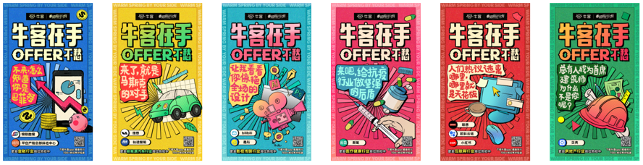

创新式群面明星点评直播，手把手教求职者拿到offer
2022年的应届生一边需要应对“史上最难毕业季”带来的内卷，一边是对面试的焦头烂额，尤其是群面更是让求职者闻风色变。更重要的是，牛客APP的面试相关功能非常成熟，很多知名企业在牛客APP使用在线面试功能筛选求职者，用户也会使用AI面试功能积累面试经验。基于这两点，我们策划了两场群面直播，邀请业界大咖分享群面技巧干货，体现“牛客帮你拿offer”的专业性。

知识干货要有趣才能更好地传播。在第一场没有明星加持的情况下，我们在面试题目中引入年轻人的电子榨菜——《甄嬛传》。此剧从播出至今已逾10年，时光却让年轻人对这部作品愈发喜爱，《甄嬛传》衍生话题屡屡登上微博热搜，足以证明嬛嬛一直是顶流。于是我们在直播中策划了推销甄嬛传系列盲盒的“奇葩”面试题，最终微博话题#面试考甄嬛传没看过怎么办#成功打透大学生群体，话题总曝光破千万。

在第二场直播，我们不仅请到了职场专家崔璀、图森HR陈蕾、施耐德HR孔媛，还特别邀请了陈铭坐镇直播间点评群面。陈铭备受年轻人的喜爱，被粉丝亲切地称为“陈铭学长”。他不仅是中国最知名的辩手之一，经常作为文化类综艺节目的嘉宾分享观点，更是个文化底蕴深厚的武汉大学老师，以“老师”的身份为求职者们“职”点迷津最合适不过。特别针对陈铭辩手的身份，设置「两难式辩论赛」群面考核，陈铭分享辩论及群面干货技巧。我们发现“躺平”“摆烂”相关话题被年轻人关注度极高，特别策划在直播时分享“躺平和内卷该怎么选”的观点向话题。第二场当天，话题#陈铭说天天说摆烂的同学都是学霸#登上微博热搜第5位，微博文娱榜第1位，微博视频榜第3位，曝光量突破8000万，还在抖音引发自然传播并登陆抖音热搜。我们利用“小事件，大线上”的方式，彻底打爆“牛客帮你拿offer”的全网声量。

牛客真实用户故事外放，透传“牛客在手，offer不愁”心智
最后，我们期望能通过牛客App用户的真实经历作为最有说服力的收口。面向用户传递品牌力，正能量鼓励更多求职者加入牛客。基于这一策略，微信公众号《最人物》采访三位在牛客找到工作的求职者，针对牛客在他们二战考研失败的低谷期给予他们的帮助进行采访，并对故事进行包装，彰显牛客有温度的社区文化。通过讲述牛客同行伙伴坚持不懈拿到offer的故事，引发年轻人强烈共鸣。

执行过程/媒体表现
综合以上背景，我们在3月24日-4月2日集中进行了一系列的social传播与落地执行：
动作一：高校、企业、知名媒体人联动，官宣收获信任
3月24日官宣当天，微博端由牛客官微首发院校专业向和行业岗位向海报，微博蓝V、KOL等跟进带官宣话题#春招一起牛起来#为官宣活动造势，引导用户关注牛客春招同行计划。微信端，企业主、媒体人、大学教授在朋友圈中发布活动【牛客春招同行计划】行业岗位向官宣海报，并带牛客官宣话题#春招一起牛起来 在微信端传播，牛客官方公众号也同时发布官宣稿件，多渠道强化求职者对牛客品牌的认知，建立品牌与求职者间的信任。
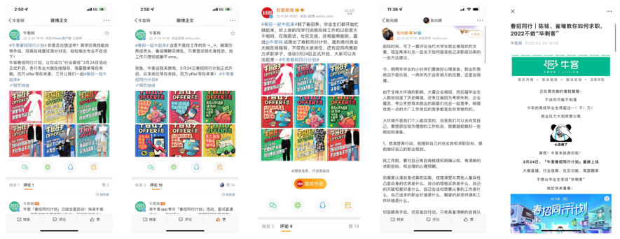

动作二：冲刺多平台热搜，打造群面直播内容破圈
3月28日和3月30日，针对“面试精英突围战”两场模拟群面直播，分别策划主题“无领导开团手册”和“群面峡谷突围”，分享无领导小组面试、辩论式群面&单面的技巧知识，透传“牛客教你拿offer”的信息。
3月28日首场直播前，基于求职者由于面试带来的焦虑问题，我们在知乎围绕#如何看待毕业生有面试焦虑？对于职场新人的工作面试你有什么建议？ 展开讨论和经验分享，并在热帖中对两场群面直播进行预热。话题登上知乎热搜第44位，获得11.9万曝光。
3月28日，牛客CEO叶向宇主持“无领导开团手册”直播，畅销书作家王潇、元气森林HR、小红书HR、欧莱雅HR作为点评嘉宾，同时特邀B站知名职场学习UP主姜Dora以面试者身份加入。前期脚本预埋的《甄嬛传》及冰墩墩相关题目实现破圈传播，话题#面试考甄嬛传没看过怎么办#阅读量超1157万，话题#你遇到的奇葩群面题#阅读量超468万。
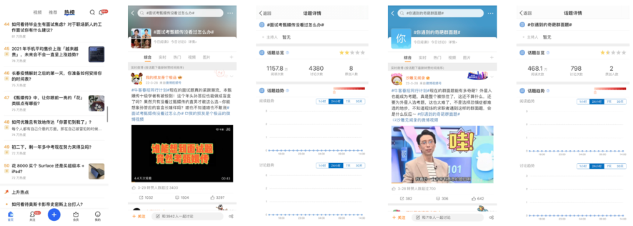

3月30日，牛客CEO叶向宇主持“群面峡谷突围”直播，《奇葩说》BBking陈铭强势加盟，职场专家崔璀、图森HR、施耐德HR等助阵加入。陈铭在直播中发表和舆论场高频词“摆烂”相关的正能量观点，直播后话题词#陈铭说天天说摆烂的同学都是学霸#成功登上微博热搜第5位，微博文娱榜单第1位，微博视频榜单第3位；抖音衍生话题#陈铭说多关注自己所在的位置 登上抖音文娱榜单第48位，话题#陈铭 天天说摆烂的都是学霸 登上抖音热点TOP51。引发全网关注及大规模热议，帮助牛客实现品牌出圈。

动作三：多渠道种草，夯实“牛客在手，offer不愁”用户心智
3月31日-4月1日，小红书KOL及B站知识类UP主发布种草“面试精英突围战”两场模拟群面直播、种草牛客APP的内容。放大牛客直播内容干货、牛客题库刷题功能的信息，助力题库功能推广，吸引有求职意向的社会人士&应届毕业生下载牛客APP。小红书和B站双端种草策略，达成扩大牛客APP曝光，为牛客春招同行计划拉新引流，沉淀品牌资产的目标。
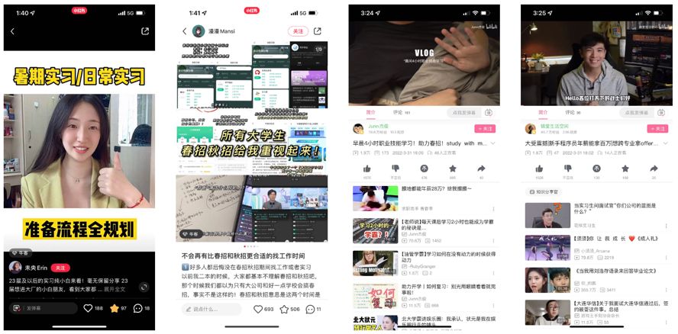

动作四：牛客用户故事呈现。展现品牌价值，为活动收官
4月2日，策划微信公众号【最人物】发布文章《69天，150场面试，被困住的二战落榜生》，通过采访考研二战落榜后在牛客拿到心仪offer的牛客同行伙伴，以牛客对求职群体产生的帮助为核心进行群像类案例包装，突显牛客有温度的社区文化。文章收获10万+阅读，为牛客春招同行计划收官。
文章链接：https://mp.weixin.qq.com/s/a_ftbTflDP1MwyAQWn5L6Q

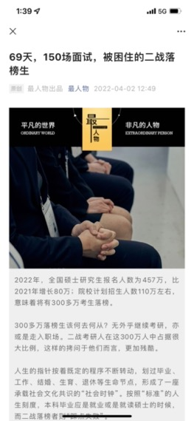

营销效果与市场反馈
定量
活动期间，传播总曝光超1.6亿，传播话题共登上榜单6个（其中微博3个、知乎1个、抖音2个），总互动量达10.8万次，引发全网大规模热议。
- 微博主话题#牛客春招同行计划#共获得4008.4万曝光
- 微博话题#陈铭说天天说摆烂的同学都是学霸#登上微博热搜第5位，微博文娱榜第1位，微博视频榜第3位，曝光量突破8000万
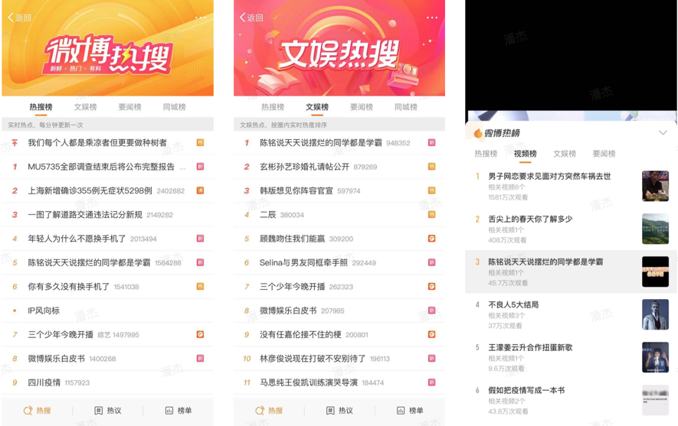
- “自来水”将内容搬运到抖音平台并迅速发酵，抖音自发衍生话题#陈铭说多关注自己所在的位置 登上抖音文娱榜第48位，#陈铭 天天说摆烂的都是学霸 登上抖音热榜第51位。
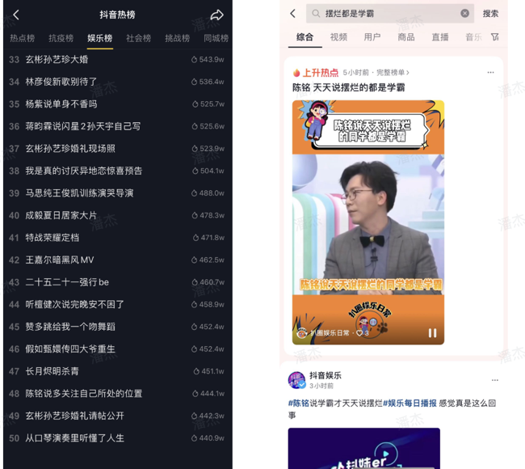

- 知乎话题#如何看待毕业生有面试焦虑？对于职场新人的工作面试你有什么建议？登上知乎热搜第44位。
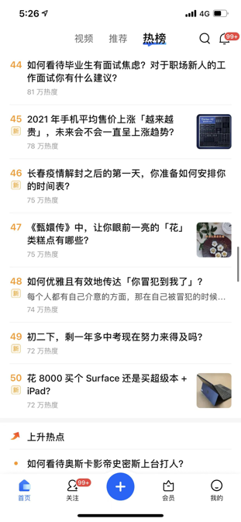
- 活动期间，牛客APP总新增注册用户环比上一周提升66%，占总用户新增31%。
- 拉新同比涨幅单日最高达79.2%。
- 新登录用户同比涨幅单日最高达136%。
- 活动战报

定性
- 话题#陈铭说天天说摆烂的同学都是学霸# 成功破圈后，引发全平台自来水为活动造势，媒体、网友自发将牛客活动内容搬运到微博、抖音、B站、好看视频等平台，并在抖音引发自然热搜。
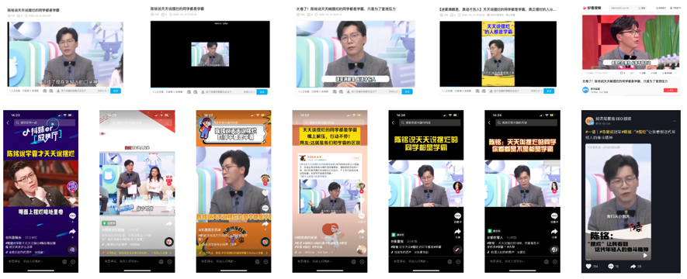

- 营销活动引发了20余家门户、营销类网站的报道转载，进一步扩大了品牌影响力。
